 | 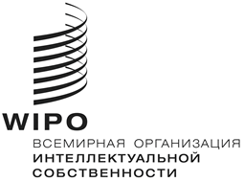 | R
SCCR/43/1 PROV.
ОРИГИНАЛ: английский
ДАТА:

Постоянный комитет по авторскому праву и смежным правам

Сорок третья сессия
Женева, 13 – 17 марта 2023 года

ПРОЕКТ ПОВЕСТКИ ДНЯ

подготовлен Секретариатом

- Открытие сессии

- Принятие повестки дня сорок третьей сессии

- Выборы должностных лиц

- Аккредитация новых неправительственных организаций

- Охрана прав вещательных организаций

- Ограничения и исключения для библиотек и архивов

- Ограничения и исключения для образовательных и научно-исследовательских учреждений и лиц с другими ограниченными способностями

- Информационное совещание, посвященное рынку музыкального стриминга

- Прочие вопросы

- Предложение о проведении исследования в области использования авторского права в цифровой среде

- Предложение Сенегала и Конго включить вопрос о праве долевого участия (право следования) в повестку дня будущей работы Постоянного комитета по авторскому праву и смежным правам Всемирной организации интеллектуальной собственности

- Предложение Российской Федерации об укреплении охраны прав режиссеров-постановщиков на международном уровне

- Предложение о включении в повестку дня и план будущей работы Постоянного комитета по авторскому праву и смежным правам Всемирной организации интеллектуальной собственности (ВОИС) исследования по вопросу о праве на вознаграждение за выдачу произведений в публичных библиотеках

- Закрытие сессии

[Конец документа]

